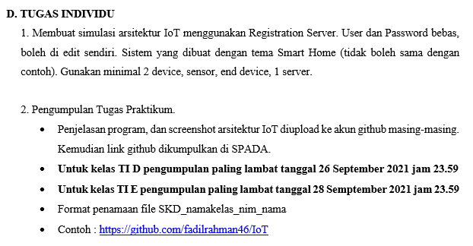

HASIL :

1. Dibawah merupakan prototipe program dimana jika ada terjadi gerakan di dekat motion sensor maka akan menyalakan camera dan music,dan pada saat camera on maka cahaya juga akan on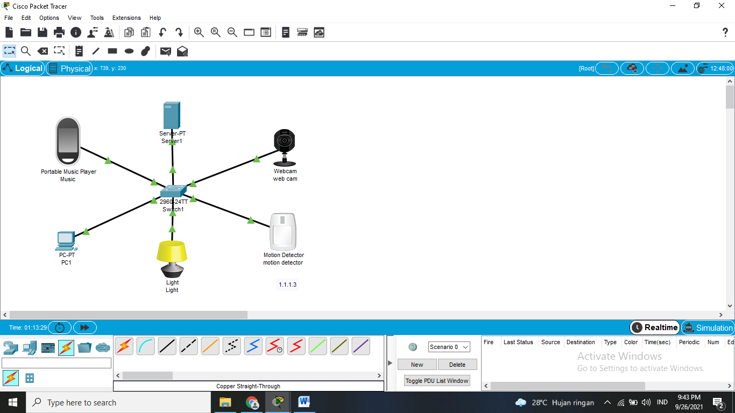

Untuk membuat programnya pertama tama buka masing masing music,motion sensor,light dan camera lalu samakan bagian config>settings seperti dibawah

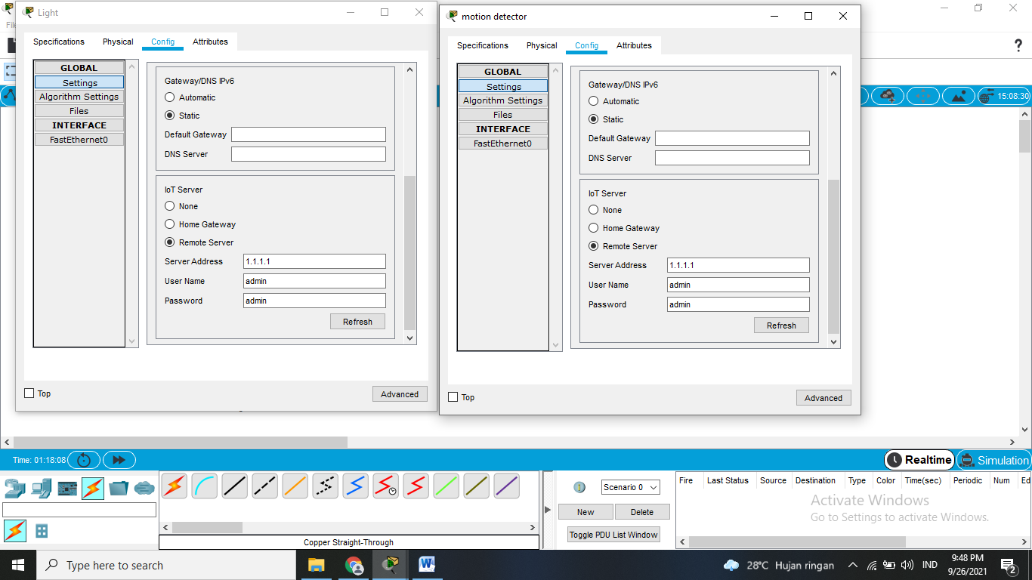

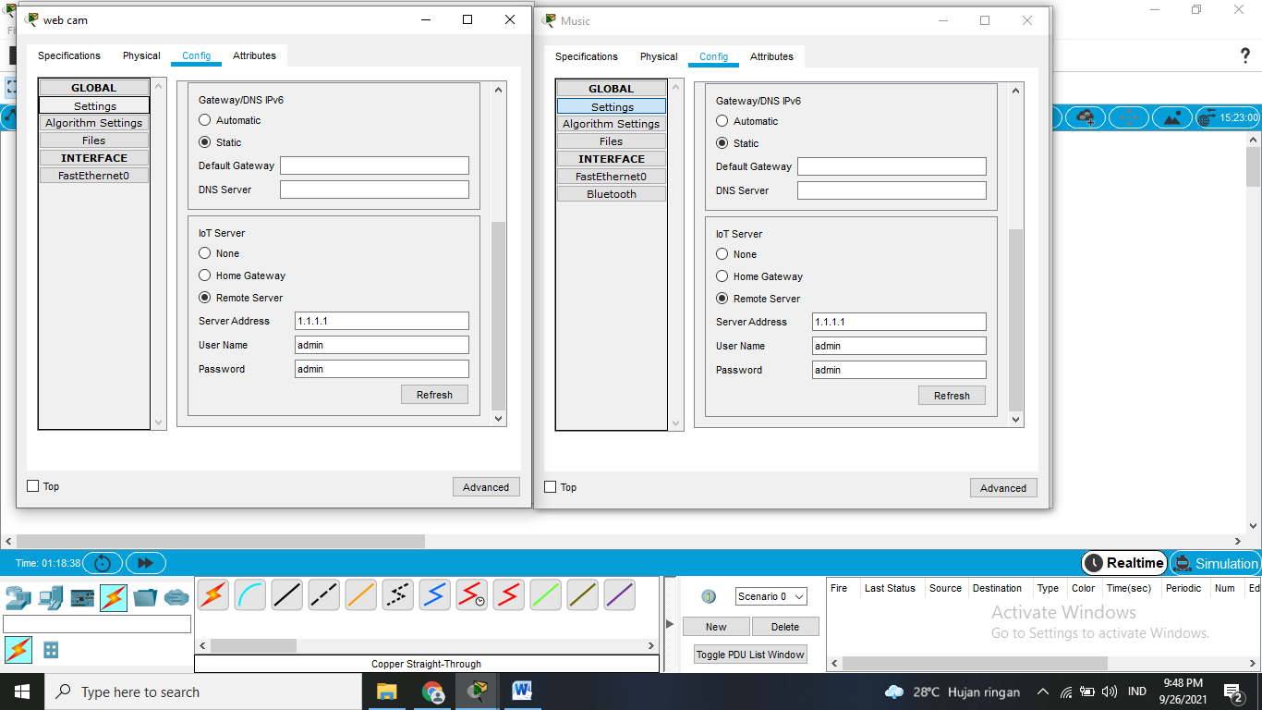

Setelah menyamakan bagian config>setting lalu ubah bagian config>fastethernet menjadi seperti contoh dibawah

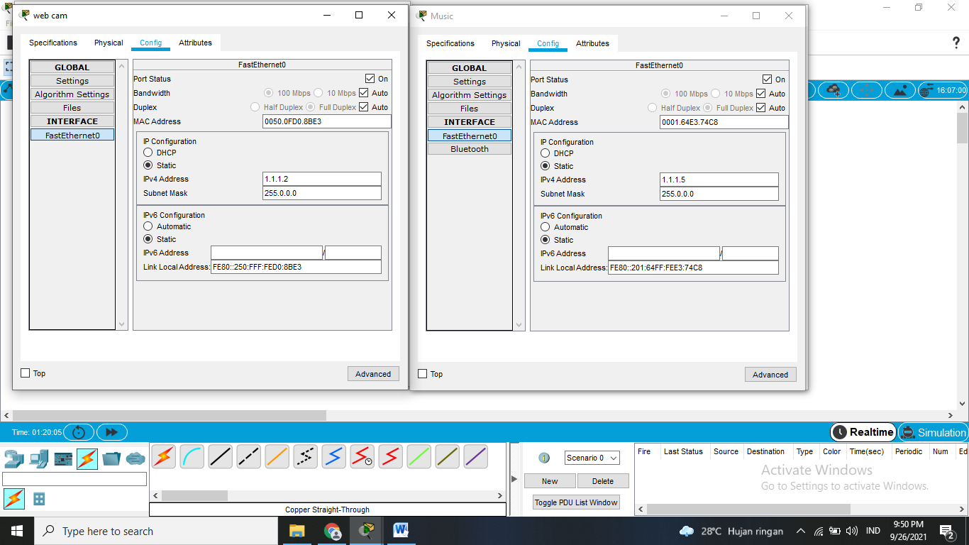

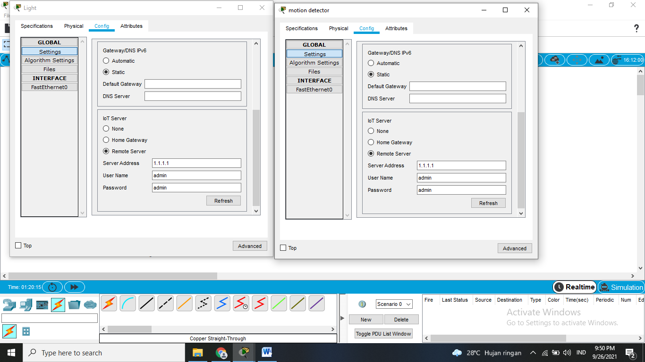

Lalu pastikan sudah konek ke server,tanda sudah koneknya yaitu bisa di refresh

Selanjutnya pada bagian server buat ip confignya lalu buat juga fastethernetnya seperti contoh yang saya buat

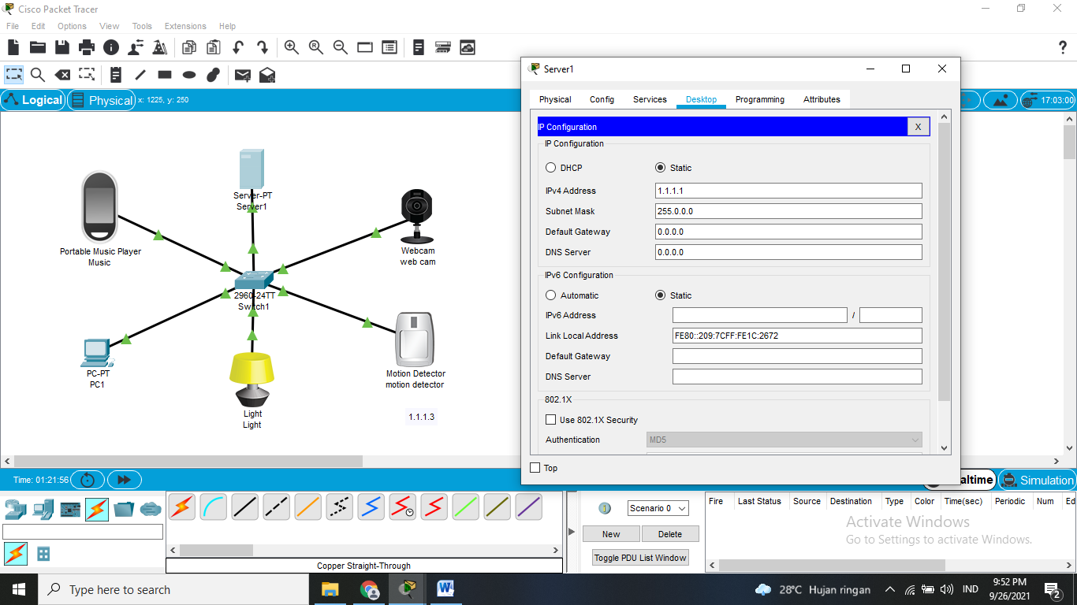

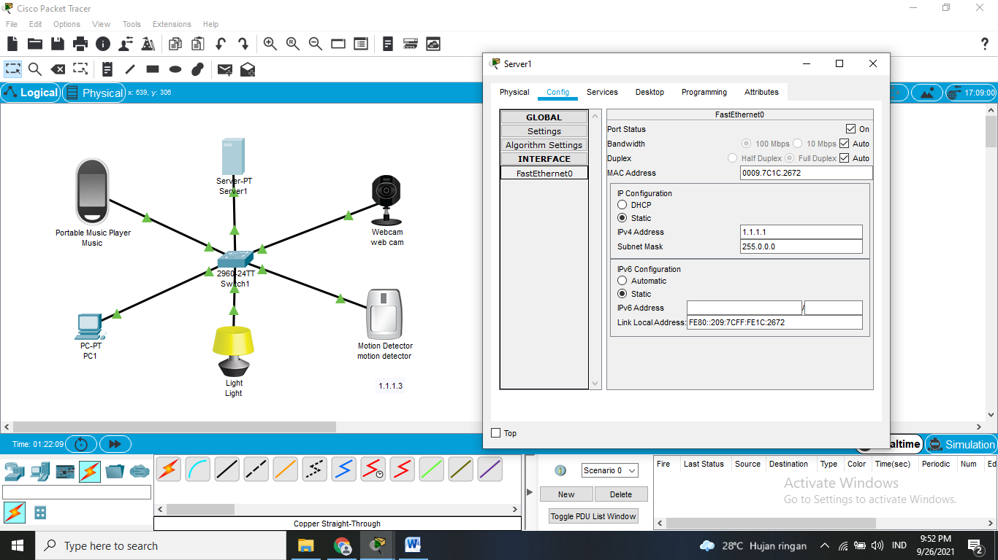

Dan terakhir untuk bagian Pcnya ubah config>fastrethernet nya menjadi seperti contoh saya dibawah

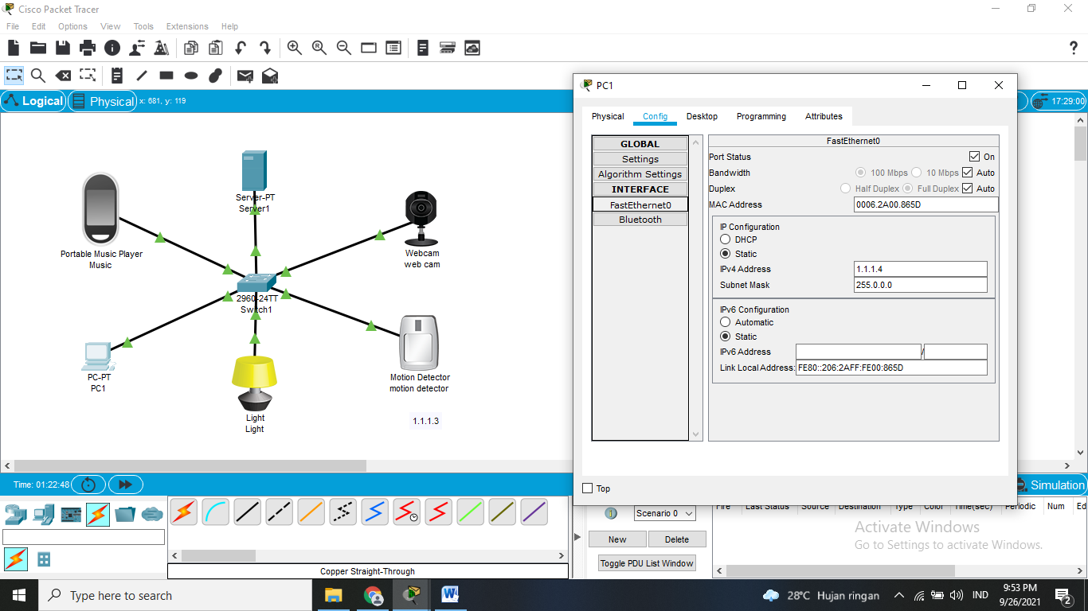

Lalu pergi ke desktop>web browser dan masukkan yang telah saya buat tadi yaitu 1.1.1.1 lalu go kemudian isi username dan passwordnya sama seperti yang saya buat tadi

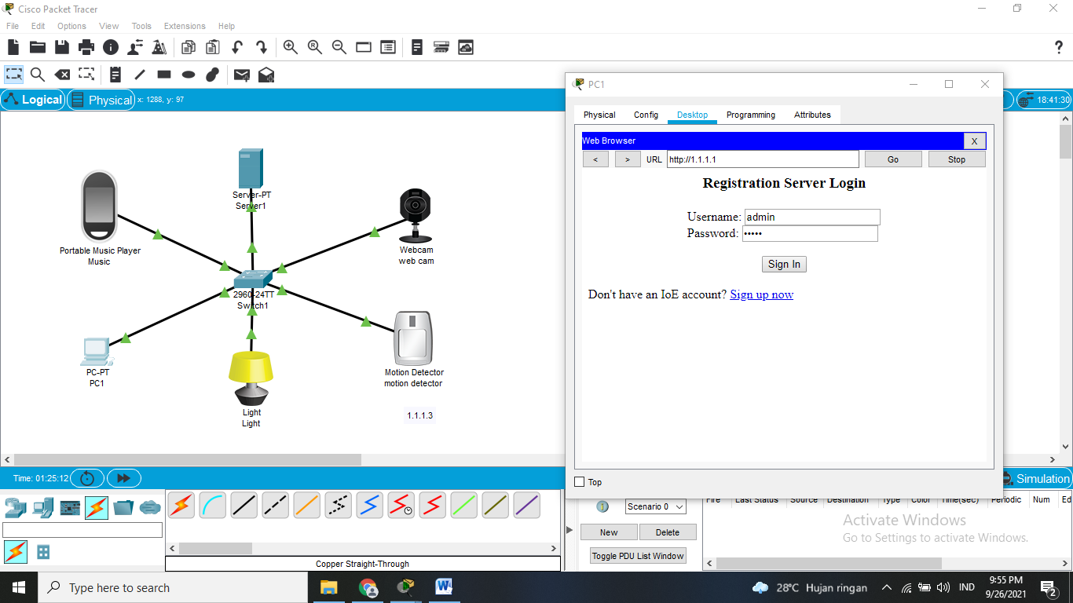

Setelah itu pergi ke kondisi dan atur kondisinya seperti contoh dibawah

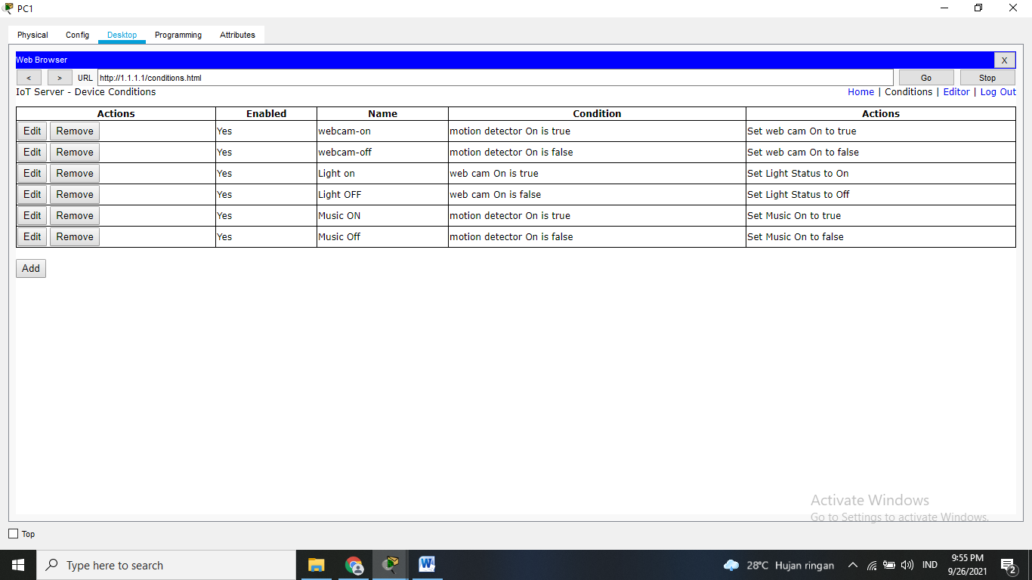

Bila sudah maka program bisa dijalankan

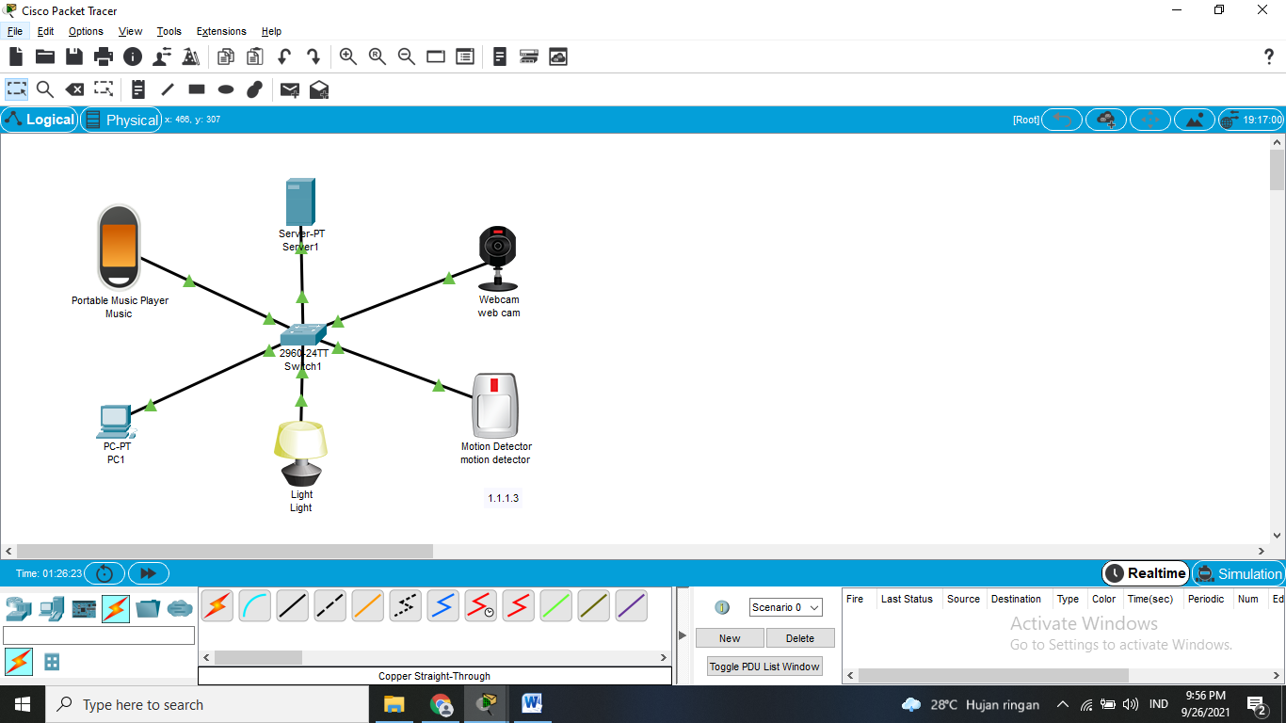

Diatas adalah hasilnya saat program berjalan.